Broj: 004/1-309/25-2905
Datum: 19.05.2025. godine

INSTRUKCIJA ZA FITOSANITARNU INSPEKCIJU
ZA PREGLED I UZORKOVANJE BILJAKA NA PRISUSTVO
XYLELLA FASTIDIOSA
Xylella fastidiosa (XF) je ksilemom-ograničena, teško-odgajiva bakterija, opisana kao prouzrokovač bolesti i poremećaja brojnih vrsta ekonomski veoma značajnih biljaka, među kojima su najbrojnije drvenaste višegodišnje vrste kao što su vinova loza, breskva, šljiva, trešnja, badem, maslina, kruška, citrusi, hrast, brijest, platan (preko 600 vrsta mono i dikotiledonih biljaka). Najveću pažnju privukla je kao prouzrokovač Pirsove bolesti (Pierce's Disease - PD) vinove loze. Međutim, spektar domaćina ovog patogena još nije do kraja proučen jer XF kolonizira mnoge biljne vrste, među kojim su brojne ukrasne i korovske biljke, bez uočljivih posledica. Karakteristično je da se u biljkama nalazi isključivo u ksilemu. Prenosi se zaraženim biljnim materijalom, a takođe i insektima (Cercopidae, Cicadellidae) koji se hrane sisanjem sokova iz ksilema. Drugi vidovi širenja nisu zabilježeni.
Rasprostranjenost.- XF je uglavnom rasprostranjena na američkom kontinentu gde u pojedinim regionima značajno ugrožava gajenje vinove loze (Vitis vinifera) i citrusa. Veliki gubici zabilježeni su i u proizvodnji breskve (Phony peach disease) u jugoistočnom delu SAD i šljive (Plum leaf scorch) u Argentini. Glavni areal rasprostranjenja ove bakterije do skora bio je američki kontinent, prvenstveno zemlje tropskog i suptropskog pojasa. Međutim ispostavilo se da ni klimatski uslovi, kao ni geografske prepreke, nisu dovoljni da ograniče njenu rasprostranjenost. Prisustvo Xf utvrđeno je na hrastu u Kanadi, a od 1994. godine i na azijskom kontinentu, u vinovoj lozi na Tajvanu, bademu u Iranu i Turskoj.
Širenje X. fastidiosa u Italiji
Našu pažnju najviše privlači pojava ove bakterije na evropskom kontinentu. Od oktobra 2013. godine, iznenadno izumiranje stabala masline na jugu Italije povezano je sa prisustvom Xf u oboljelom tkivu. Utvrđeno je da se bakterija nalazi u stablima masline na preko 80.000 hektara u regiji Pulja. Opasnost od brzog širenja uslovila je krčenje oko 800.000 stabala masline u Italiji. Analize simptomatičnih biljaka trešnje, badema i oleandera, prisutnih u neposrednoj blizini zaraženih maslinjaka, takođe su potvrdile prisustvo bakterije i u ovim domaćinima. Posebnu opasnost predstavljaju ukrasne biljke kao rezervoari infekcije i izvori inokuluma. Takođe, smatra se da je patogen u Evropu najverovatnije dospijo uvozom biljkama ukrasne kafe, porijeklom iz Centralne Amerike.
U decembru 2018. godine utvrđeno je prisustvo X. fastidiosa subspecies multiplex u Toskani (Tuscany - Monte Argentario), a u novembru 2021. godine u Laciju (Lazio- Municipality of Canino, 30-50 Km from Monte Argentario). Ovi podaci govore o širenju X. fastidiosa u Italiji.
Širenje X. fastidiosa u Francuskoj
Prvi nalaz u Francuskoj, na Korzici i potom na priobalju Alpa (Francuska, 2015) povezan je sa ukrasnim žbunom Polygala myrtifolia ili afrička mirta. Ukrasne biljke tipične za mediteransko područje, kao što su Polygala myrtifolia, ruzmarin, lavanda, kao i maslina i badem, otkrivene su kao biljke domaćini. U nedavnoj epidemiji u Oksitaniji (Occitanie), hibridi lavande, kao i lavanda Afghanistan i jerusalimska (Jerusalem) žalfija su otkriveni kao zaraženi.

Širenje X. fastidiosa u Portugaliji
Prvi nalaz u Portugaliji, u Portu potvrđen je u januaru 2019. Identifikovana je X. fastidiosa subspecies multiplex. U avgustu 2021. godine utvrđeno je prisustvo X. fastidiosa u Lisabonu i Algarve području. Prisustvo X. fastidiosa utvrđeno u Portugaliji, je na špargli, lavandi, maslini, ruzmarinu, Quercus suber, Artemisia arborescens, Coprosma repens, Vinca major, Myrtus communis i Ulex minor.

Širenje X. fastidiosa u Španiji
Prvi nalaz u Španiji – Majorka (Mallorca), potvrđen je u oktobru 2016. godine. Identifikovana je X. fastidiosa subspecies fastidiosa. Od tada na Balearskim ostrvima, su otkrivene brojne epidemije, što je dovelo do otkrivanja različitih podvrsta:
X. fastidiosa subspecies fastidiosa (Mallorca)
X. fastidiosa subspecies multiplex (Mallorca and Menorca)
X. fastidiosa subspecies pauca (Ibiza).
X. fastidiosa je uglavnom utvrđena na maslini, vinovoj lozi i bademu.
U junu 2017. godine utvrđeno je prisustvo X. fastidiosa subspecies multiplex u Alikante (Alicante - Autonomous Region of Valencia). Glavna biljka domaćin je badem, ali je utvrđeno prisustvo X. fastidiosa i na sledećim biljkama domaćinima: ruzmarin, Myrtus communis, Helichrysum italicum i nekoliko drugih biljaka spontane flore.
U aprilu 2018. godine, utvrđeno je prisustvo X. fastidiosa susp. multiplex na maslini u Madridu.

Simptomi.- Redovan pregled biljaka koje mogu biti zaražene patogenom je od presudnog značaja za rano otkrivanje simptoma infekcije. Simptomi variraju u zavisnosti od podvrste patogena, starosti i vrste biljaka, uslova spoljne sredine. Teško se mogu uočiti na biljkama starim godinu dana. Uopšteno, simptomi se mogu opisati kao: palež lišća, hloroza, kržljavost i zaostajanje u porastu, izumiranje vrhova mladara, opšte slabljenje, sušenje i izumiranje stabla u cjelini. Nastaju kao posledica invazije ksilema ćelijama bakterije koje blokiraju transport vode i hranljivih materija. Često se mogu pomješati sa promjenama izazvanim od strane drugih biotskih ili abiotskih faktora.
Vinova loza.- Rani simptomi primarne infekcije uočavaju se u vidu iznenadnog izumiranja tkiva počev od ivice lista ka centralnom nervu i peteljki. Zahvaćeno tkivo mijenja boju u mrku i oivičeno je zonom žute ili crvene boje, u zavisnosti od sorte (slika 1). Vremenom, list se suši i opada, ostavljajući peteljku pričvršćenu za lastar. Usled neravnomerne lignifikacije i sazrevanja, na zaraženim lastarima se smjenjuju zone mrkog i zelenog tkiva. Naredne sezone iz zaraženih čokota razvijaju se slabi i hlorotični lastari. Opšte slabljenje dovodi do izumiranja zaraženih biljaka u potpunosti.
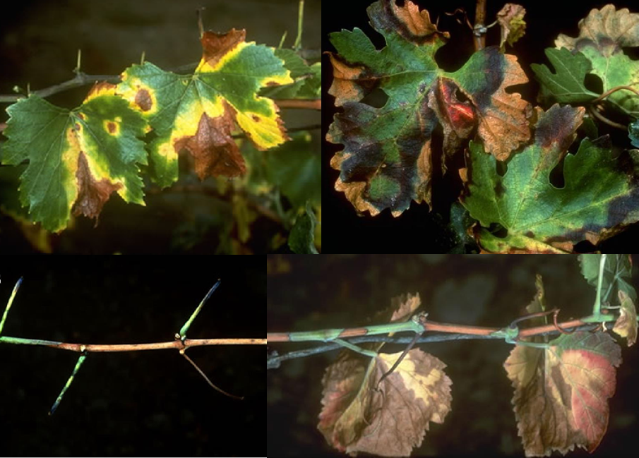
Foto1: J. Clark & A.H. Purcell, University of California, Berkeley (US)

Badem.- Karakterističan simptom je palež lišća praćena umanjenom produktivnošću i slabljenjem zaraženih biljaka. Prvi simptomi mogu se uočiti tokom juna i jula meseca u vidu žutila oboda lista, a najuočljivi su krajem jula i tokom avgusta kada vrhove i obod lista zahvata nekroza i sušenje (Slika 2a). Između oboljelog i zdravog tkiva uočava se svjetlo žuta zona (Slika 2b), mada pri povišenim temperaturama i brzom razvoju simptoma njena pojava može izostati. Simptomi najprije zahvataju listove jedne grane, a potom se šire i na druge ramene grane zahvatajući na kraju cjelu krošnju. Zaražene biljke osetljivih sorata mogu opstati više godina, ali smanjenje prinosa nastupa par godina posle infekcije kod većine sorata.

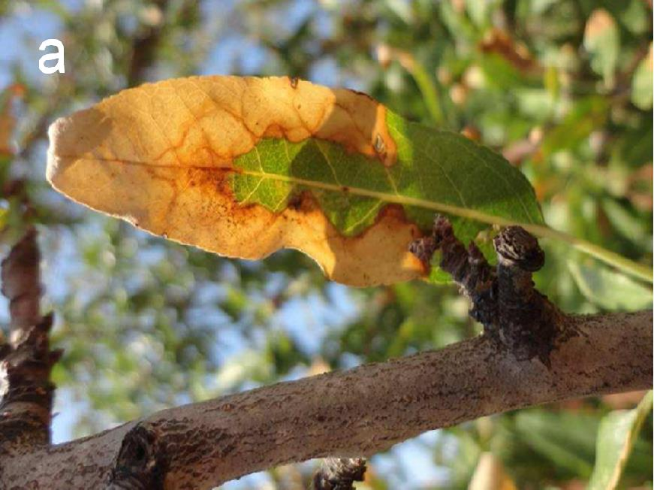
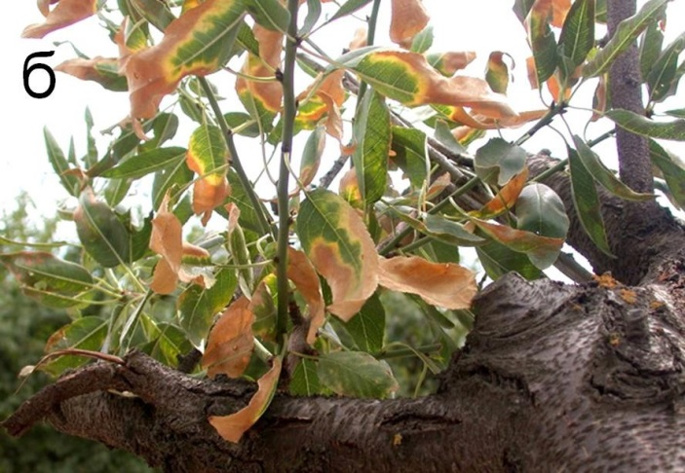

Foto 2: D. Boscia, CNR-Institute for Sustainable Plant Protection, IT

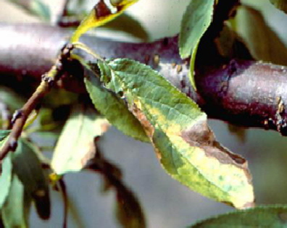
Šljiva.- Slično bademu, Xf izaziva palež i ožegotine lista šljive. Promjene su najizraženije u drugoj polovini ljeta. Tada se na listovima može primjetiti nekroza koja zahvata obod i vrh lista (Slika 3). Ovi simptomi se mogu pomješati sa nedostatkom vode. Za razliku od lažne patuljavosti breskve, Xf može dovesti do potpunog izumiranja stabala šljive.

Foto 3: Russell F Mizell

Breskva.- Xf prouzrokuje oboljenje pod nazivom lažna patuljavost breskve. Bolest nije lako prepoznatljiva. Zaražena stabla formiraju zbijenu krošnju zbog skraćenih internodija na izdancima (Slika 4). Cvjetaju nekoliko dana pre zdravih biljaka, slabije rađaju, formiraju sitnije plodove koji imaju izraženiju boju. Za razliku od badema ili šljive, na lišću breskve nema paleži ili ožegotina. Listovi su tamno- zeleni, a u jesen lišće ostaje duže na granama. Zaražena mlada stabla breskve ne daju rod. Takođe, ova bakterija ne dovodi do izumiranja stabala breskve, ali povećava njihovu osetljivost prema drugim patogenima.
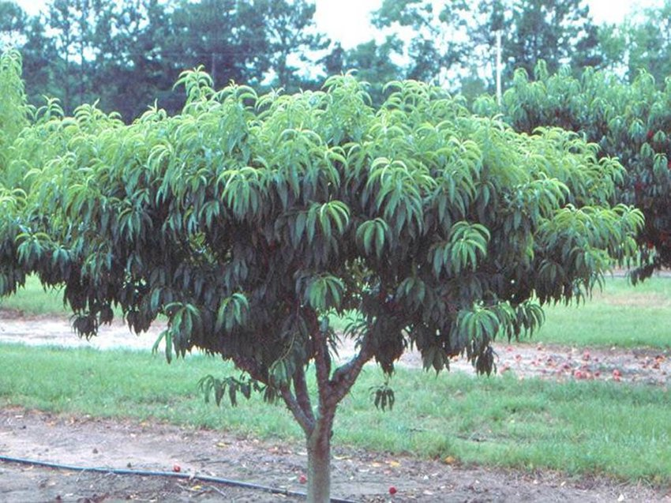
Foto 4: Russell F Mizell
Trešnja.- Simptomi tipa paleži lišća se najpre uočavaju tokom ljetnjih mjeseci. Lisna ploča nekrotira od ivice ka centralnom nervu i peteljci. Lišće dobija izgled kao da je spaljeno (Slika 5a). Zaražena stabla izumiru u potpunosti.
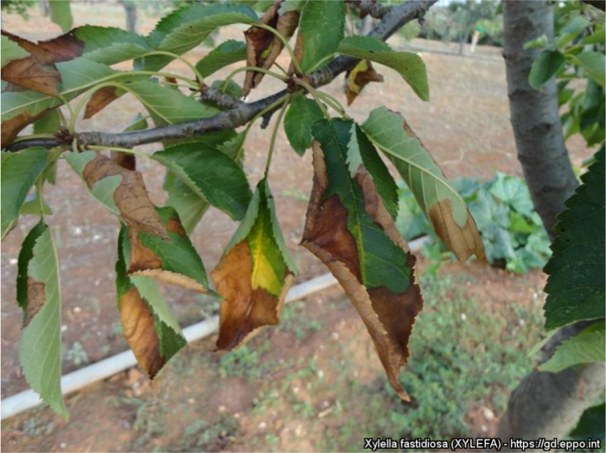
Foto 5: D. Boscia, CNR-Institute for Sustainable Plant Protection (IT).
Maslina.- Xf prouzrokuje tzv. sindrom brzog izumiranja masline koji se karakteriše sušenjem lišća (Slika 6a), izdanaka i manjih grana u krošnji (Slika 6b). U ranim fazama bolesti osušene grane su najpre neravnomjerno raspoređene u višim djelovima krošnje, dok se kasnije njihov broj povećava zahvatajući cjelu krošnju (Slika 6c). U Italiji je ovo oboljenje prouzrokovalo ogromne ekonomske štete.
baaaa
aaaaa
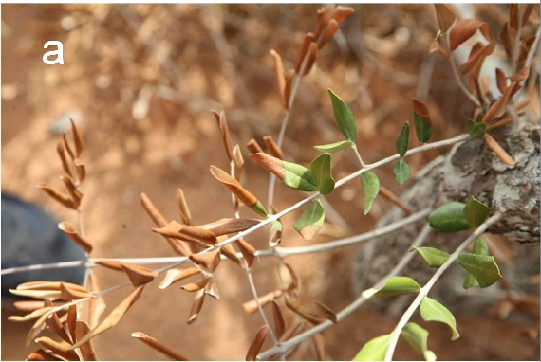
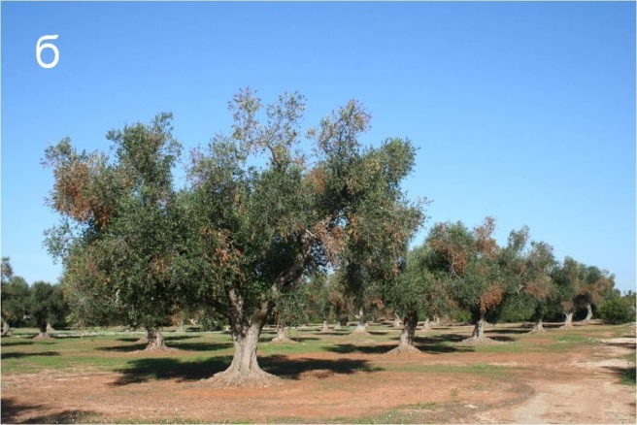
Foto 6: D. Boscia, CNR-Institute for Sustainable Plant Protection (IT)

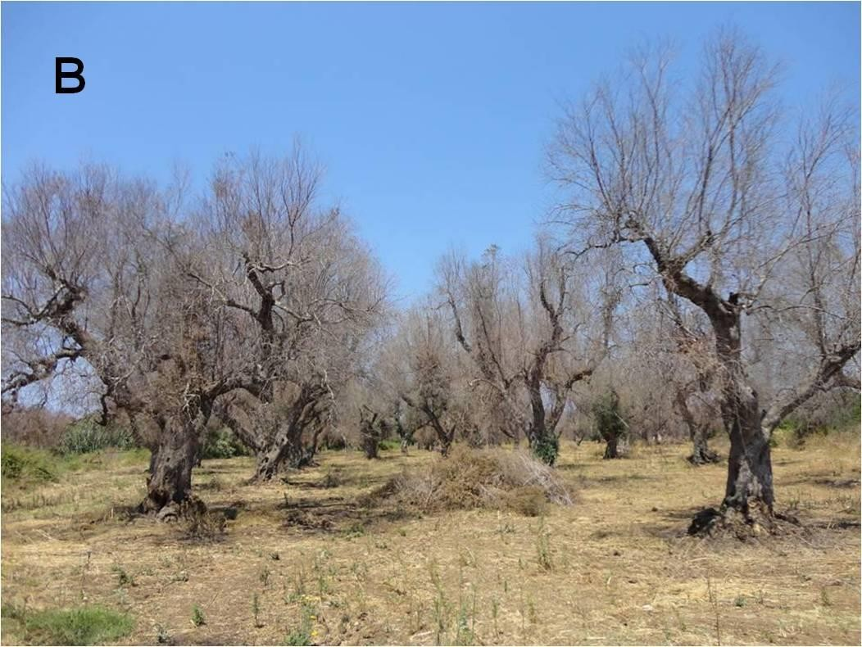
caaaa
Foto 6: A. Obradović, Poljoprivredni fakultet, Beograd

Šumsko bilje.- Višegodišnje drvenaste biljke, široko rasprostranjene u šumskim sastojinama (javor, hrast) (Slika 7), kao i neke vrste parkovskog drveća (brest, platan), takođe su domaćini Xf. Zaraza se ispoljava u vidu simptoma tipa paleži i sušenja lišća, kao i postupnog slabljenja i sušenja stabala.
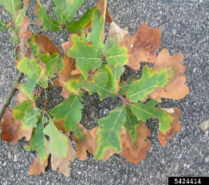
Photo 7: John Hartman, University of Kentucky
Ukrasne biljke.- Simptomi variraju u zavisnosti od starosti i vrste biljke, i uslova spoljne sredine. Opšti simptomi nastaju kao posledia razvoja bakterija u ksilemu i narušavanja sprovodne funkcije ovog tkiva, a ispoljavaju se u vidu paleži listova, hloroze, sušenja izdanka, kržljavost, dovodeći do opšteg slabljenja zaraženih biljaka.
Na biljkama afričke mirte, Xf izaziva palež listova (Slika 8) i sušenje grančica, dok na australijskom ruzmarinu dolazi do hloroze i sušenja listova.
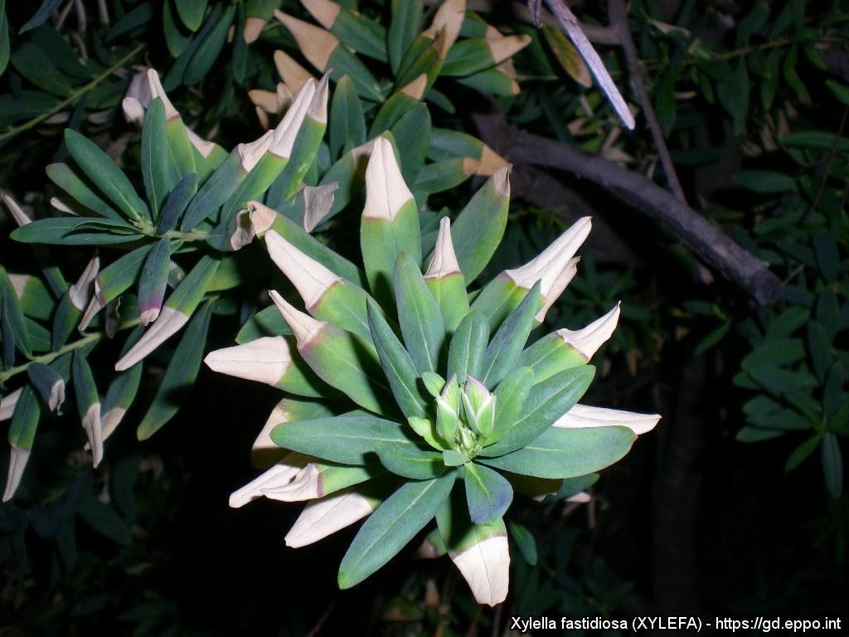
Foto 8: B. Legendre Anses, Plant Health Laboratory FR

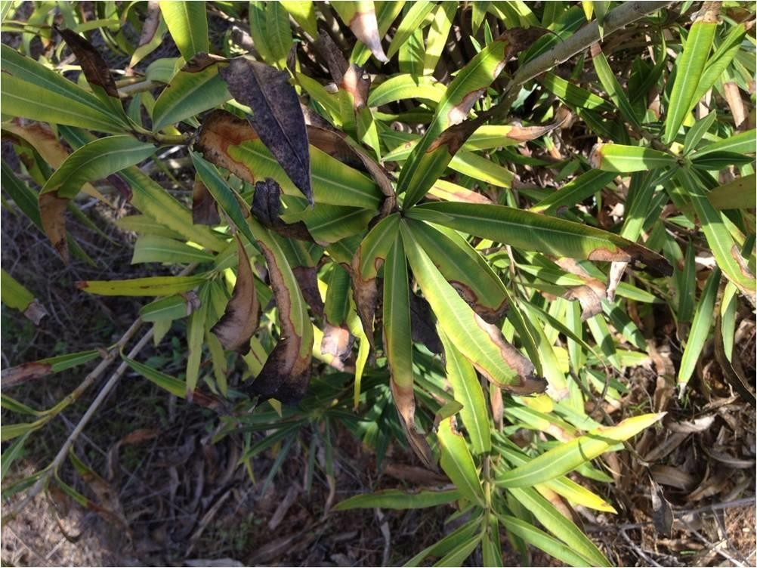
Simptomi na biljkama oleandera ispoljavaju se takođe u vidu paleži listova (Slika 9) gde u početku dolazi do žutila na vrhu liske, koja kasnije nekrotira, i do sušenja izdanaka.
Foto 9: A. Obradović, Poljoprivredni fakultet, Beograd

Prisustvo Xf na listovima ukrasne kafe dovodi do nepravilnog formiranja listova, izražene hloroze i skraćivanja internodija.
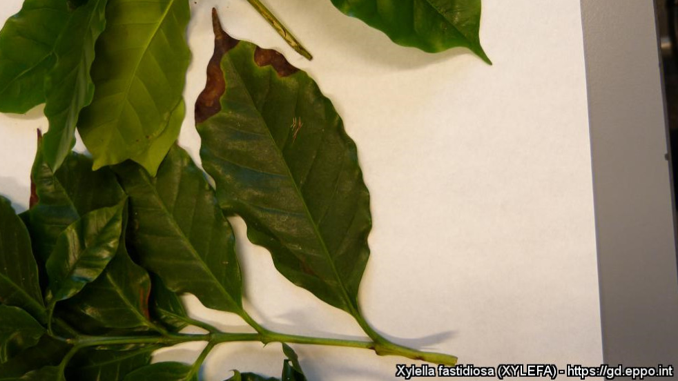
Foto 10: Courtesy of M. Bergsma-Vlami, NPPO (NL).

Na zaraženim biljkama citrusa simptomi se javljaju u vidu međunervalne hloroze listova i lezija na dnu lica lista, dok na plodovima dolazi do stvaranja ožegotina, promene u obojenosti, kao i prevremenog sazrevanja. Zaražene biljke zaostaju u porastu, dolazi do remećenja normalnog cvetanja i plodonošenja.
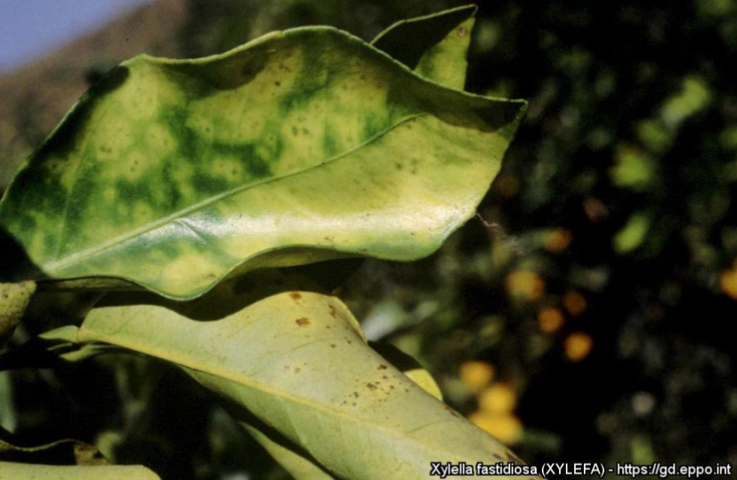
Foto 11: M. Scortichini, Istituto Sperimentale per la Frutticoltura, Rome (IT).
Patogen - Od otkrića do danas potvrđeno je da ova bakterija prouzrokuje bolesti mnogih drugih biljaka čiji je prouzrokovač do tada bio nepoznat. Do sada su diferencirane četiri podvrste X. fastidiosa: subspecies fastidiosa, multiplex, pauca i sandyi. Sojeve X. fastidiosa je teško izolovati i gajiti u čistoj kuturi. Za razvoj zahtevaju specifične hranljive podloge. Sporo se razvija, što omogućava kontaminaciju brzorastućim vrstama bakterija i gljiva tokom izolacije iz biljnog tkiva. Važan faktor za uspešnu izolaciju je odabir tkiva domaćina koje sadrži najveću koncentraciju ove bakterije. Kao testovi za detekciju patogena preporučuju se molekularne metode kao što su PCR, real-time PCR test i MLST (EPPO Standards PM7/24).
Širenje.- Bakteriju prenose insekti koji se hrane sisanjem sokova iz ksilema (Red: Hemiptera, podred: Auchenorrhyncha). Ovi vektori takođe poseduju širok spektar domaćina. Za prenošenje bakterije nije potreban latentni period. Insekti su infektivni odmah nakon ishrane na zaraženom domaćinu. Najznačajniju ulogu u širenju X. fastidiosa imaju odrasli insekti, jer se njihova infektivnost zadržava do kraja života, za razliku od nižih razvojnih stadijuma koji infektivnost gube presvlačenjem. Ova bakterija se ne prenosi mehanički sa biljke na biljku. Korišćenje zaraženih biljnih delova za kalemljenje i mehaničkim putem unet inokulum u ksilem su takođe načini širenja. Nije zabeleženo prenošenje sjemenom niti meristemskim tkivom.
Rizik.- X. fastidiosa predstavlja veliku prijetnju Evropskom kontinentu zbog činjenice da su biljke domaćini veoma rasprostranjene i da su klimatski uslovi za opstanak patogena i razvoj bolesti povoljni. Patogen ima veoma širok spektar domaćina koji obuhvata mnoge gajene biljke, kao i vrste prisutne u spontanoj flori. Nekoliko biljnih vrsta u Evropi mogu biti ozbiljno ugrožene: maslina, vinova loza, koštičave voćke (badem, breskva, šljiva, trešnja), borovnica, citrusi; ali takođe i vrste prisutne u šumama i pejzažnoj arhitekturi: hrast, brijest, javor, kesten i oleander. Iako je utvrđena specijalizacija prema domaćinu među četiri opisane podvrste, velika je neizvjesnost u pogledu spektra domaćina u Evropi, jer za mnoge vrste nije poznato kako bi reagovale na infekciju ovom bakterijom.
Sve vrste insekata, prisutne u Evropi, koje se hrane sisanjem sokova iz ksilema smatraju se potencijalnim vektorima. Philaenus spumarius je potvrđeni vektor X. fastidiosa u regiji Pulja u Italiji. Obzirom da je vektorska uloga predstavnika familija Cicadellidae, Aphrophoridae i Cercopidae potvrđena u Americi, smatraju se potencijalnim vektorima i u Evropi.
Vjerovatnoća unošenja patogena zaraženim sadnim materijalom iz država gde je X. fastidiosa prisutna smatra se najvećim rizikom. U prilog tome govore podaci o velikom broju biljnih vrsta potencijalnih domaćina, kao i količini materijala koji se uvozi u evropske zemlje iz rizičnih područja. Širenje patogena zaraženim biljnim materijalom, osim sjemenom, je već potvrđeno. Posebnu opasnost prestavlja materijal u fazi mirovanja, kao i latentna infekcija odnosno odsustvo simptoma na sadnom materijalu. Takođe, vrlo je verovatno da će bakterija preživjeti u materijalu bez obzira na uslove transporta, čuvanja i eventualne tretmane. Obzirom na prisustvo osjetljivih domaćina i potencijalnih vektora, postoji velika vjerovatnoće širenja bakterije porijeklom iz zaraženog sadnog materijala iz uvoza na druge domaćine.
Verovatnoća unosa X. fastidiosa infektivnim vektorom postoji, ali je nešto manja zbog ograničene sposobnosti preživljavanja insekata tokom skladištenja i transporta, kao i primjene tretmana za eliminaciju insekata u materijalu.
Verovatnoća širenja infekcije na manje ili veće razdaljine nakon introdukcije u novo područje je velika, bilo aktivnim širenjem zaraženog sadnog materijala ili pasivnim širenjem infektivnih vektora kao „slijepih putnika“ u sredstvima transporta. Aktivna migracija vektora omogućava širenje u ograničenom području.
Fitosanitarne mere u međunarodnom prometu kao i mere u slučaju detekcije patogena propisane su Pravilnikom o fitosanitarnim mjerama za sprječavanje unošenja i širenja bakterije Xylella fastidiosa (Wells et al.) ("Službeni list CG", broj 121/21, 9/2022 i 78/2024) i Naredbom o zabrani unošenja bilja radi sprečavanja unošenja i širenja štetnog organizma Xylella fastidiosa (Wells et al.)* ("Službeni list CG", br. 66/2023 od 30.6.2023. godine).

Postupak uzorkovanja biljnog materijala radi utvrđivanja prisustva
Xylella fastidiosa
Biljke domaćine Xylella fastidiosa propisane u Prilogu 1 Pravilnika o fitosanitarnim mjerama za sprječavanje unošenja i širenja bakterije Xylella fastidiosa (Wells et al.) ("Službeni list CG", broj 121/21, 9/2022 i 78/2024), treba vizuelno pregledati, sa posebnim fokusom na prioritetne vrste: Olea europea, Nerium oleander, Coffea sp., Polygala myrtifolia, Prunus sp. (P. dulcis, P. avium), Myrtus communis, Laurus nobilisL., Westringia fruticola, Westringia glabra L., Lavandula angustifolia, Lavandula stoechas, Vitis vinifera. Naročitu pažnju treba obratiti na biljke domaćine porijeklom iz rizičnih država. Tokom pregleda, simptomatične biljke moraju biti uzorkovane i materijal poslat na dalje laboratorijske analize. Uzorkovanje asimptomatičnih biljka vrši se slučajnim izborom. Uzorkovati potpuno razvijene i fiziološki zrele delove biljaka.
Pogodno vrijeme za pregled i uzorkovanje većine višegodišnjih drvenastih biljaka je tokom faze aktivnog rasta, od kasnog proleća pa do sredine jeseni. Izuzetak su biljke kraće vegetacije, zeljaste i ukrasne biljke gajene u zaštićenom prostoru. Izbjegavati uzorkovanje pri visokim temperaturama.
Najpogodniji djelovi za analizu su djelovi biljke sa lišćem. Lisna peteljka i centralni nerv su materijal pogodan za detekciju patogena jer sadrže veći procenat ksilemskog tkiva. U nedostaku ovih biljnih djelova uzorkovati druge djelove biljke kao na primer mladare, djelove stabla, korjen, peteljke ploda. U slučaju kada su biljke manjih dimenzija kao uzorak odabrati pojedinačne biljke u cjelini. Uzorkovanje vršnih djelova, naročito ako su u fazi aktivnog rasta, treba izbjegavati. Kod zeljastih biljaka uzorkovati stablo i zrelo lišće.
Biljni materijal sa simptomatičnih stabala uzimati sa djelova krošnje gde su karakteritični simptomi najoučljiviji. Ne uzimati nekrotirane djelove biljaka.
Uzorkovanje biljnog materijala sa asimptomatičnih stabala vršiti tako da budu obuhvaćen središnji i gornji dio krošnje. Sakupiti mlade, delimično odrvenjele grančice, sa 10-12 razvijenih listova, obuhvatajući sve četiri strane svjeta.
Prikupljene uzorke, adekvatno obilježene, upakovane i zaštićene od mehaničkih oštećenja, dejstva sunčevog svjetla i visoke temperature, poslati odmah u ovlašćenu laboratoriju. Rezultati analize u mnogome zavise od kvaliteta uzorka.
Prilikom uzorkovanja pridržavati se opštih pravila (koristiti odgovarajući i dezinfikovan alat, uzeti podatke o vlasniku, mjestu i materijalu uzorkovanja, fotografisati simptome ako ih ima, pripremiti adekvatno pakovanje, čuvanje i transport). Uzorkovane biljke moraju biti obilježene, kako bi ih u slučaju pozitivnih rezultata bilo moguće primjeniti propisane fitosanitarne mjere.

Obrađivač:
Tamara Popović, načelnica odjeka za zdrvstvenu zaštitu bilja

Saglasna:
Zorka Prljević, pomoćnica direktora D I R E K T O R

Vladimir Đaković

